
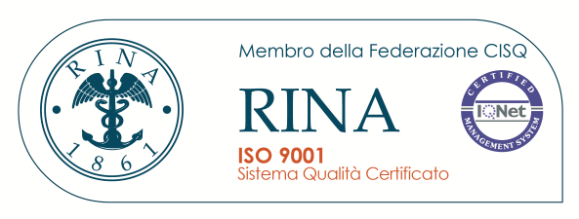
C.F.P. CONSORZIO ENFAPI TREVIGLIO

R.E.A. BG n. 198989 – Iscr. Reg. imprese Bergamo n. 16424 Cod. Fiscale e Partita IVA 01281810166

Sede: Via Nenni,4 - 24047 TREVIGLIO (BG) Tel. 036349296 - 036347034 Fax 0363595531
mail: enfapitreviglio@confindustriabergamo.it

IeFP - Percorsi Triennali e Quadriennali 2019/2022 - III anno 2021/22 "OPERATORE MECCANICO BASSA BERGAMASCA”

3 Sezione A

 | Cognome | Nome
1 | ATIQI | FOUAD
2 | BINAGHI | NICOLO'
3 | BUGINI | VALENTINO
4 | CARLINI | CRISTIAN
5 | CARNITI | MIRKO
6 | DEAC | BOGDAN IONUT
7 | DIOP | MOUHAMED
8 | EL ATI | ADIL
9 | EL ATTARI | BADR
10 | EL KHAMIRI | ISMAIL
11 | ELMADHI | ADRIJANO
12 | ERAQIOUI | WASSIM
13 | FADEL | BILAL
14 | GHONEMI | MAGDI
15 | GRECO | ANDREA
16 | HASA | ANDREA
17 | LATIFI | YASSIR
18 | LOSHI | ALI
19 | MARKU | ENALDO
20 | MONTELEONE | MARCO
21 | PIETRA | DANIELE
22 | SOLIMENO | EMILIANO

Il Tutor del corso: Ruffini Giorgio

Treviglio, 25/08/2021

Accreditato REGIONE LOMBARDIA (IDsede 175318 - ID operatore 167336) - Opera in stretto coordinamento con CONFINDUSTRIA BERGAMO

1

